Kevin Gómez Valderas 2ºDAM 24-25

**Práctica 3. Funcionamiento de Odoo**

**Una vez tienes las máquinas virtuales con Odoo funcionando se recomienda que tengas una copia de seguridad de cada una (paquetes y fuentes).**

**La empresa sobre la que vas a realizar todos los ejercicios será de tu invención. Debes de adaptar lo que se pide a tu empresa. Por ejemplo, si tu empresa es una panadería, y el ejercicio es dar de alta dos productos, pueden ser la “barra de pan integral” y la “hogaza de pan con nueces y pistachos”.**

**En este enlace hay tutoriales para diversas tareas en Odoo**

**(**[**https://www.odoo.com/documentation/17.0/es/applications.html**](https://www.odoo.com/documentation/17.0/es/applications.html)**) aparte de tutoriales que**

**encontrarás en Youtube.**

**1.**

**a) Instala los módulos de Ventas, CRM, Contabilidad e Inventario.**

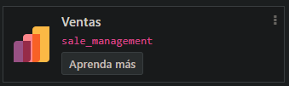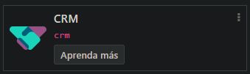

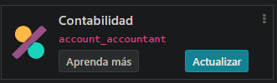

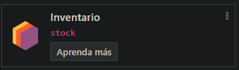

**b) Configura los datos de tu empresa para darle nombre, dirección, moneda, y un icono.**

**(Si no aparecen Opciones Generales necesitas instalar un módulo)**

Ajustes → Compañias → Actualizar información

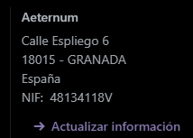

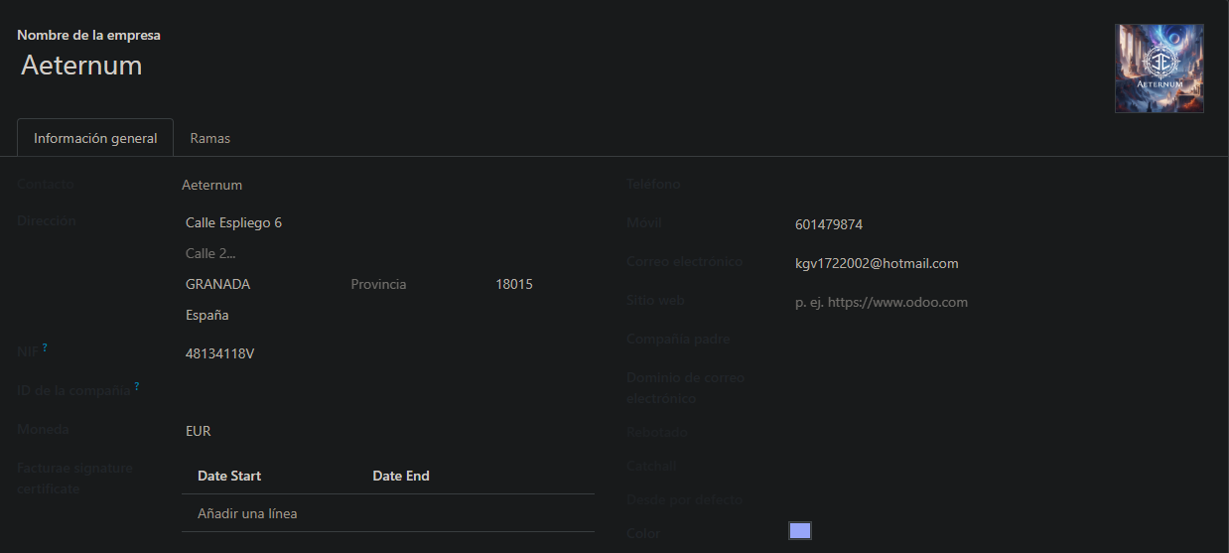

**c) Cambiar el diseño**

Ajustes → Compañias

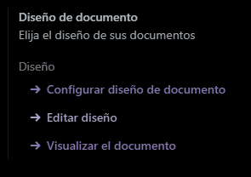

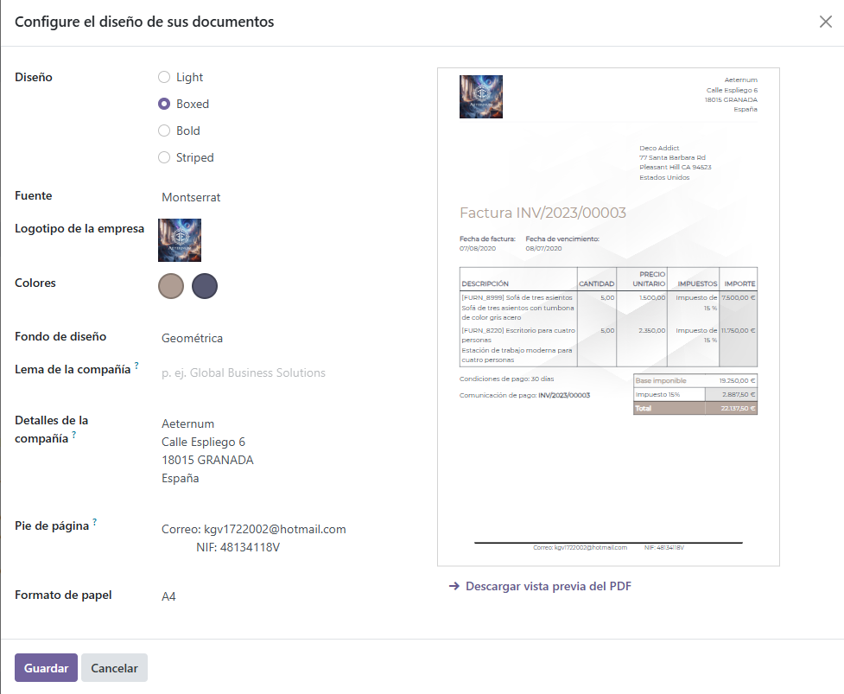

**2. Crea tres nuevos usuarios (en acciones cambiales la contraseña para poder acceder).**

**a) Contable (solo usuario de facturación)**

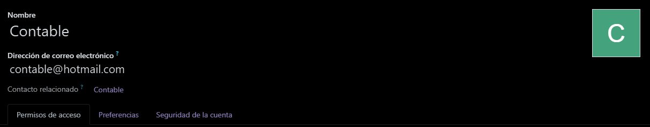

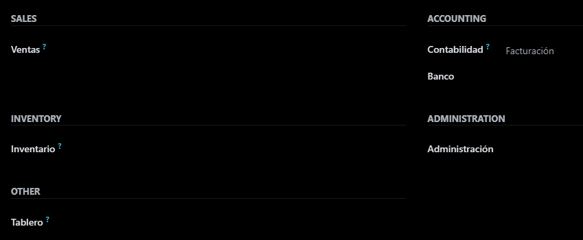

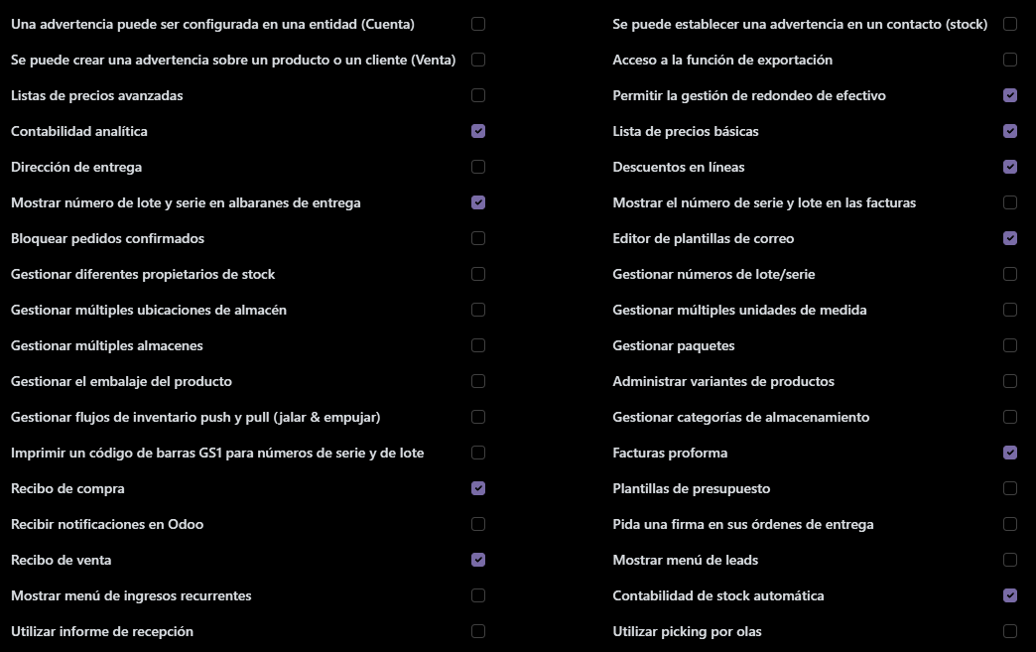

**Opciones que PUEDEN ser útiles dependiendo del caso:**

**Una advertencia puede ser configurada en una entidad (Cuenta)**

* **Si el contable necesita configurar advertencias en cuentas contables, esta opción puede ser útil.**

**Se puede crear una advertencia sobre un producto o un cliente (Venta)**

* **Si el contable necesita estar al tanto de advertencias sobre clientes o productos, esta opción puede ser útil.**

**Listas de precios avanzadas**

* **Si el contable necesita trabajar con listas de precios complejas, esta opción puede ser útil.**

**Plantillas de presupuesto**

* **Si el contable necesita gestionar presupuestos, esta opción puede ser útil.**

**Recibir notificaciones en Odoo**

* **Si el contable necesita recibir notificaciones sobre facturas o movimientos contables, esta opción puede ser útil.**

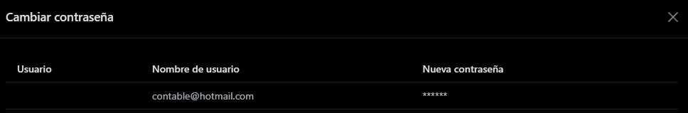

**b) Gerente (usuario en todo)**

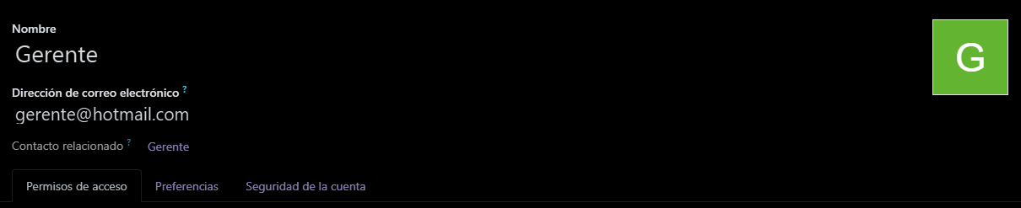

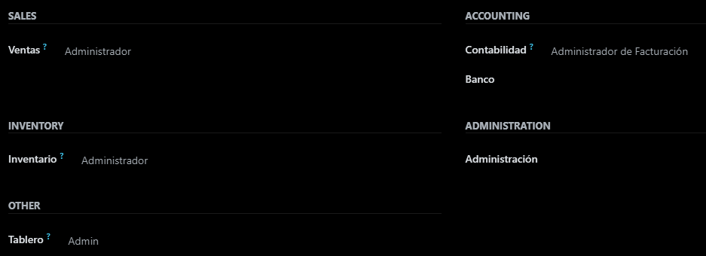

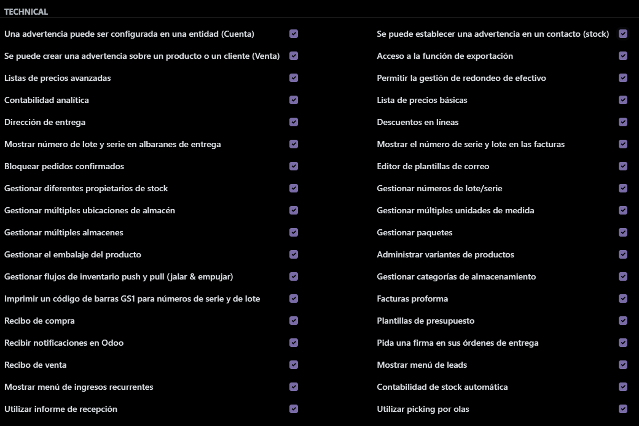

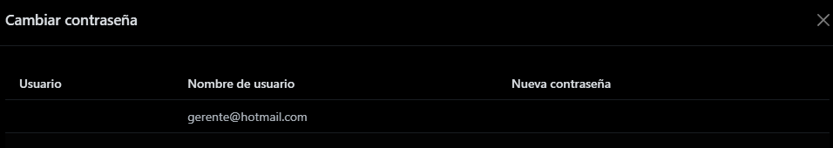

**c) Almacen (usuario en almacen y ventas).**

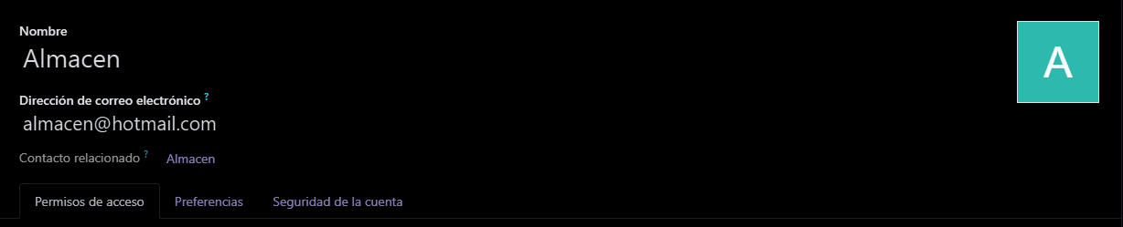

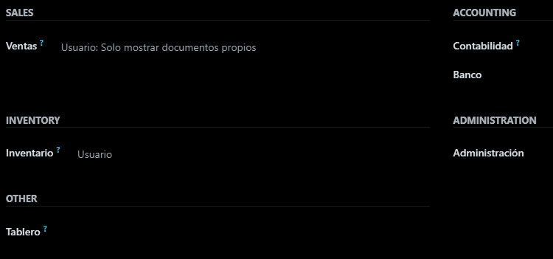

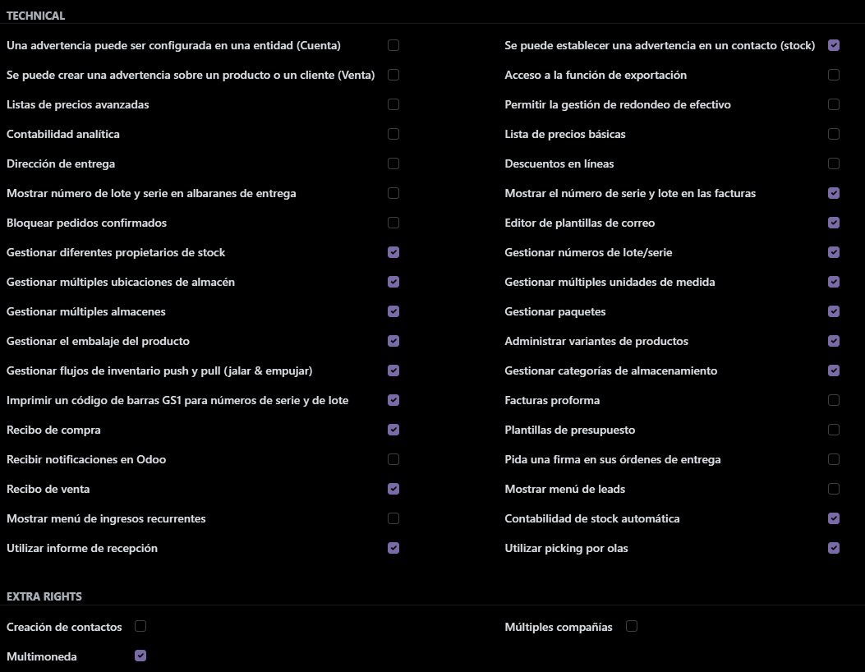

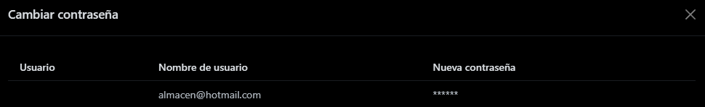

**d) Abre sesión con cada uno de los usuarios y comprueba si se modifican los módulos a los que puede acceder.**

Contable

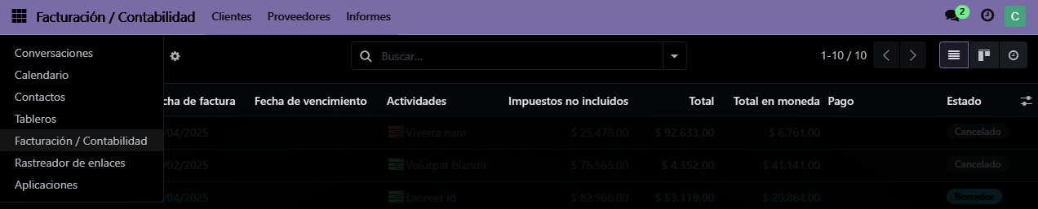

Gerente:

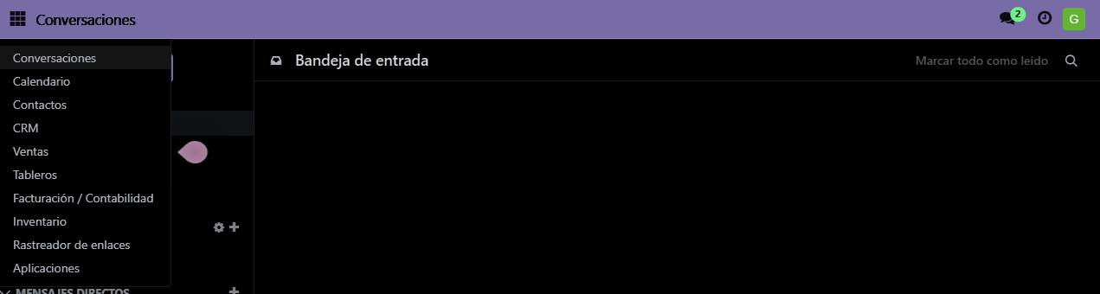

Almacen:

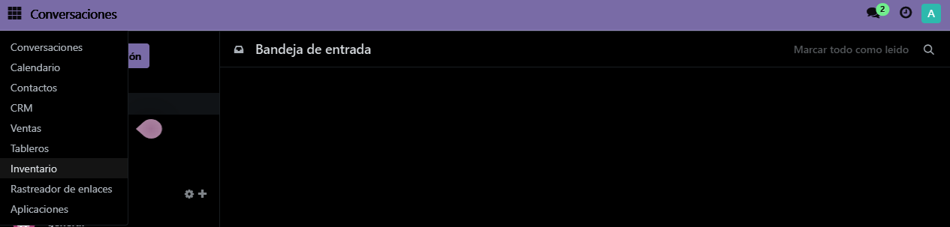

**e) Instala los módulos de compras y fabricación. Comprueba como cambia la parte de**

**permisos de acceso en la configuración de los usuarios.**

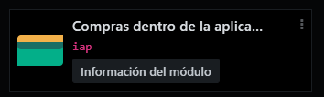

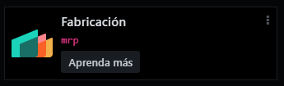

Se añade la opción de Manufacturing

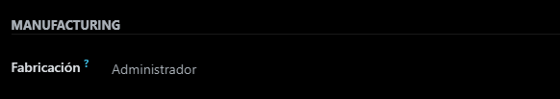

**3.**

**a) Crea un nuevo cliente para tu empresa**

Contactos

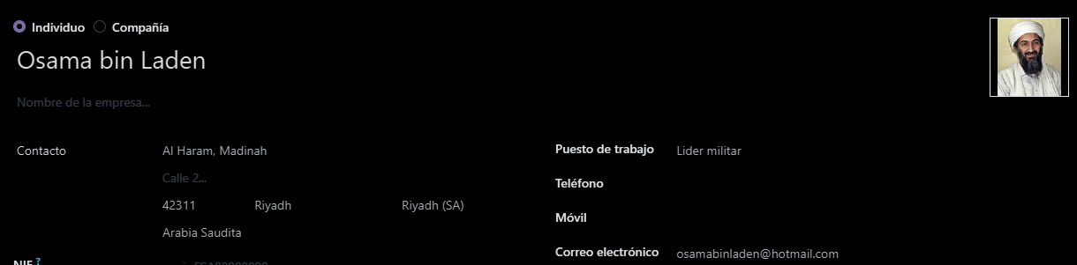

**b) Crea el primer producto de tu empresa (tiene que se bueno, que es el primero).**

Inventario → Productos

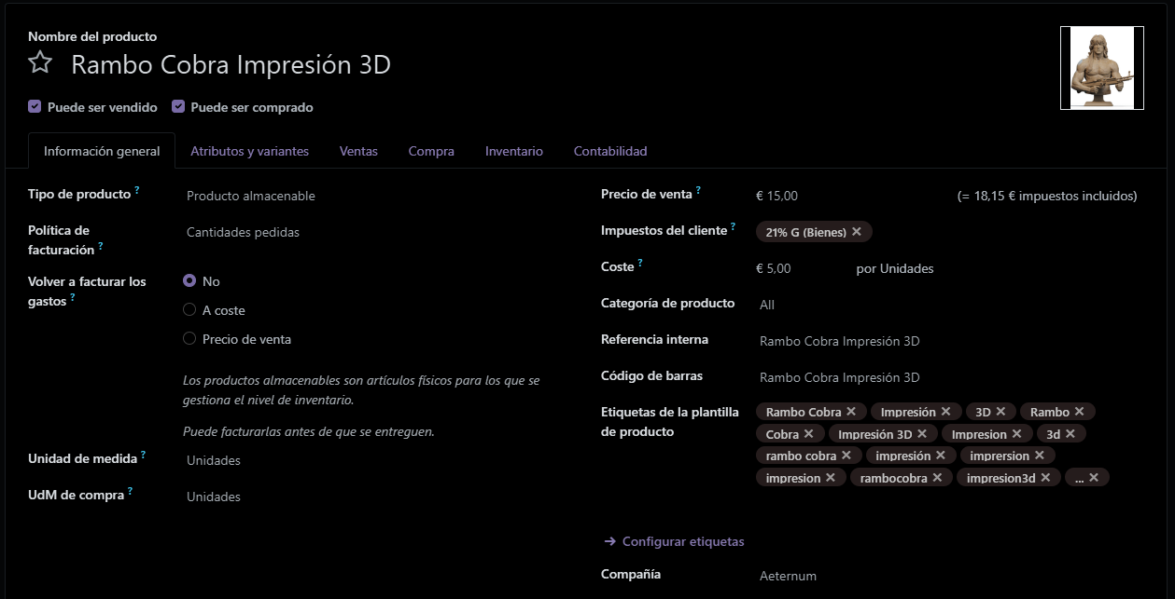

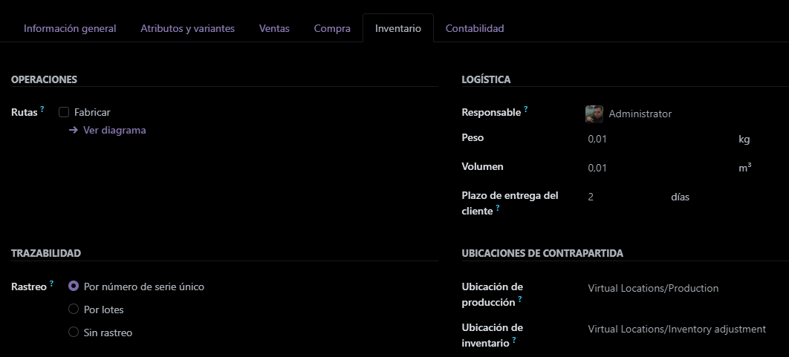

**c) Importa datos de un par de clientes y de un par de productos utilizando ficheros csv**

**(**[**https://www.odoo.com/documentation/17.0/es/applications/essentials/export_import_data.html**](https://www.odoo.com/documentation/17.0/es/applications/essentials/export_import_data.html)**). En la misma opción de importar aparece un enlace con una plantilla para importar**

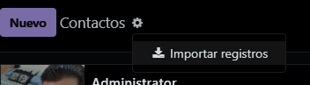

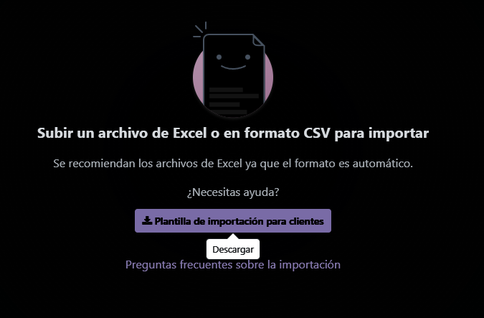

name,is_company,company_name,country_id,state_id,zip,city,street,street2,phone,mobile,email,vat,bank_ids/bank,bank_ids/acc_number

Cliente 1,1,Empresa A,ES,1,8917,Barcelona,77 Santa Barbara Rd,,934567890,612345678,brandon.freeman55@hotmail.com,ESA12345674,GEBABEBB,12554641

Cliente 2,1,Empresa B,ES,2,28001,Madrid,4557 De Silva St,,912345678,711234567,vauxoo@aternum.hotmail.com,ESA12345674,BBVAESMM,987654321

Cliente 3,0,Azure Interior,ES,3,18003,Granada,4557 De Silva St,,958234567,687890123,azure@hotmail.com,ESA12345674,321654987,456789123

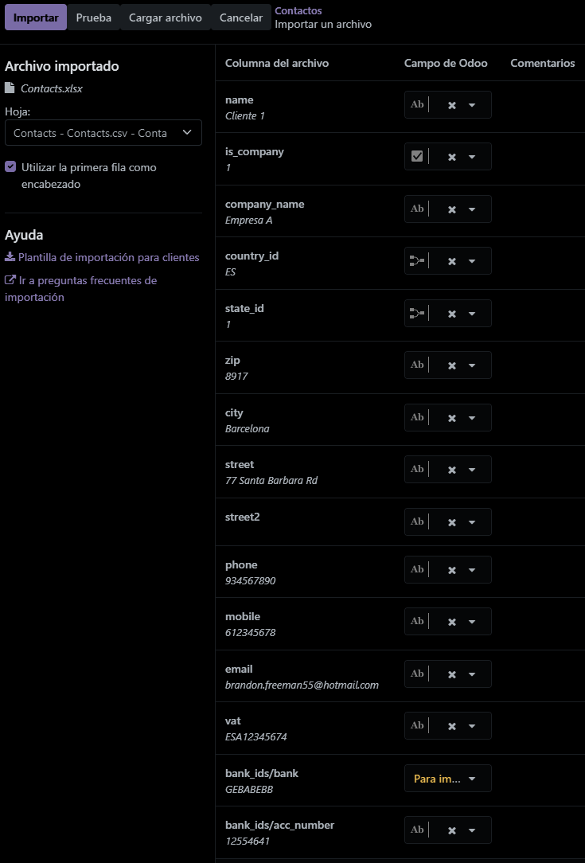

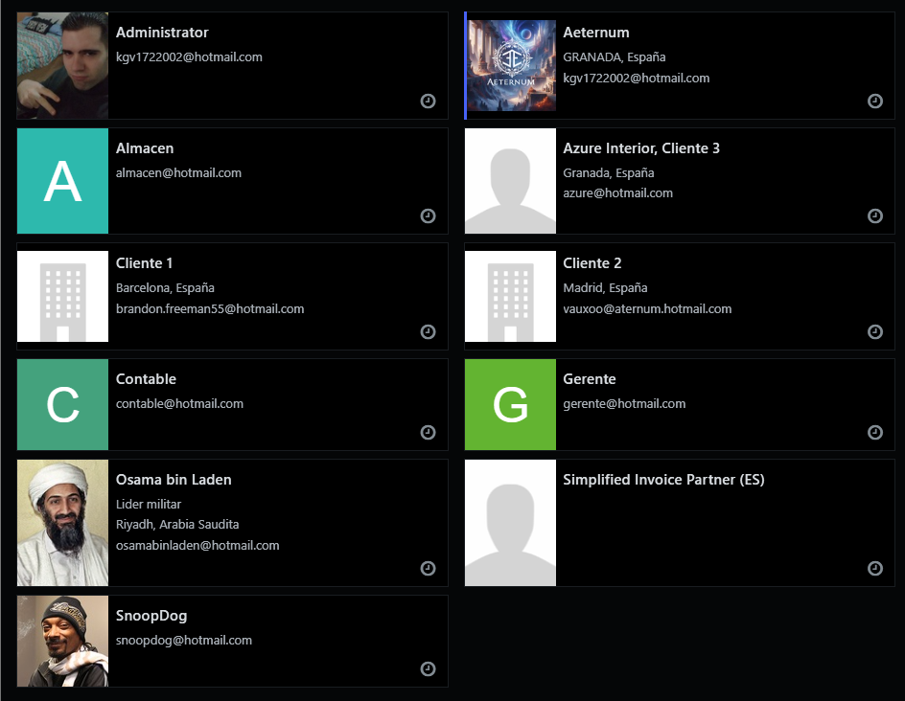

**4.**

**a) Crea dos presupuestos, uno para un cliente que ya existe y otro en el que crees el cliente sobre la marcha.**

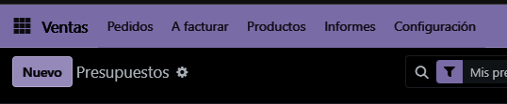

**Nuevo**

| **Crear un presupuesto para un cliente existente** |
| --- |
|  |
|
| **Crear borrador de factura** |
|  |
| **Vista previa** |
|  |
| **Crear un presupuesto para un cliente no existente** |
| **En el campo Cliente, escribo el nombre del nuevo cliente que deseo crear** |
| **Selecciono la opción Crear “Cliente” o Crear y editar que aparece debajo del campo de búsqueda.** |
|  |
| **En mi caso selecciono Crear y Editar** |
|  |
| **Guardo, cierro y hago lo mismo que en el anterior caso.** |
|  |

**b) Divide cada presupuesto en dos secciones.**



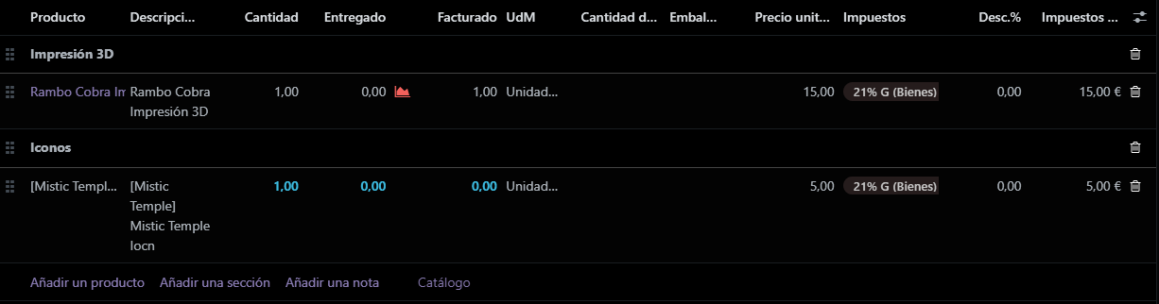

**c) Comprueba como queda el pdf para el cliente.**

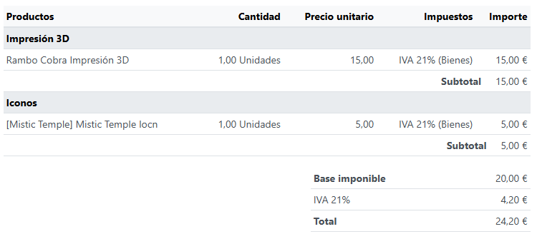

**d) Activa en la configuración de Tarifas y crea una tarifa para profesores en la que algunos productos sean más baratos.**

[**https://www.odoo.com/es_ES/slides/slide/product-variants-611?fullscreen=1#**](https://www.odoo.com/es_ES/slides/slide/product-variants-611?fullscreen=1#)

[**https://www.odoo.com/documentation/17.0/applications/sales/sales/products_prices/products/variants.html**](https://www.odoo.com/documentation/17.0/applications/sales/sales/products_prices/products/variants.html)

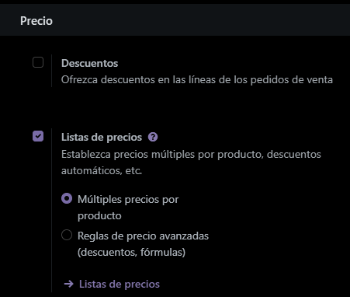

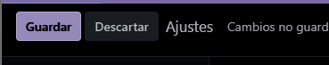





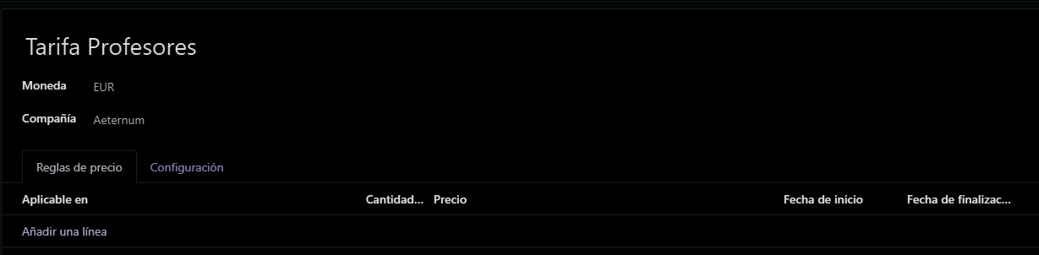

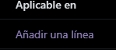

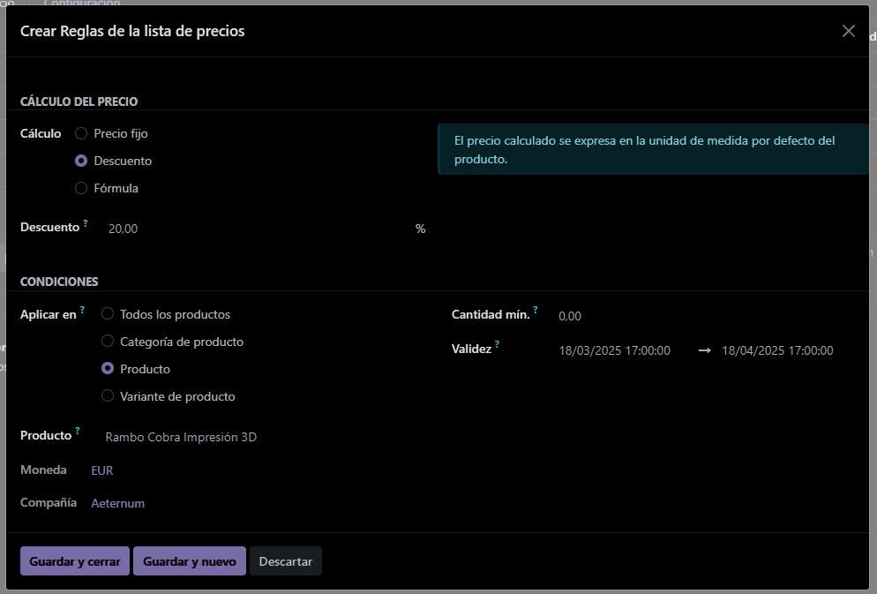

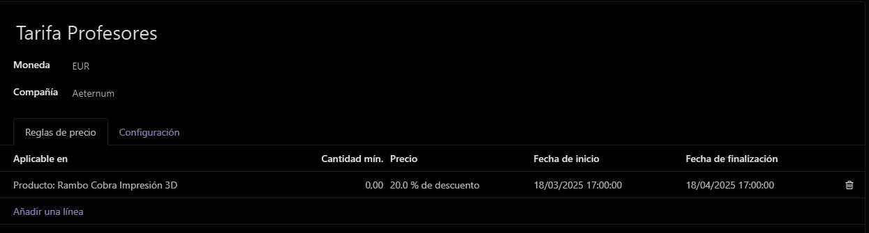

Añadir Tarifa a Cliente

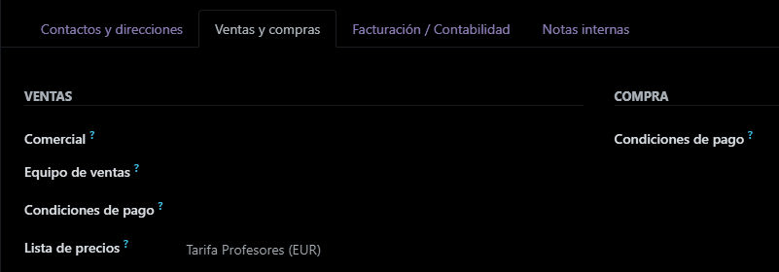

**e) Crea variantes para los productos de tu tienda (ej: integral, harina ecológica para la panadería). Configura alguno los productos para las variedades que se le aplican, y haz que alguna de estas tenga un sobrecoste (ej: barra pan, variante harina ecológica es 50 céntimos más cara)**

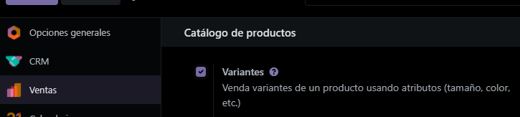



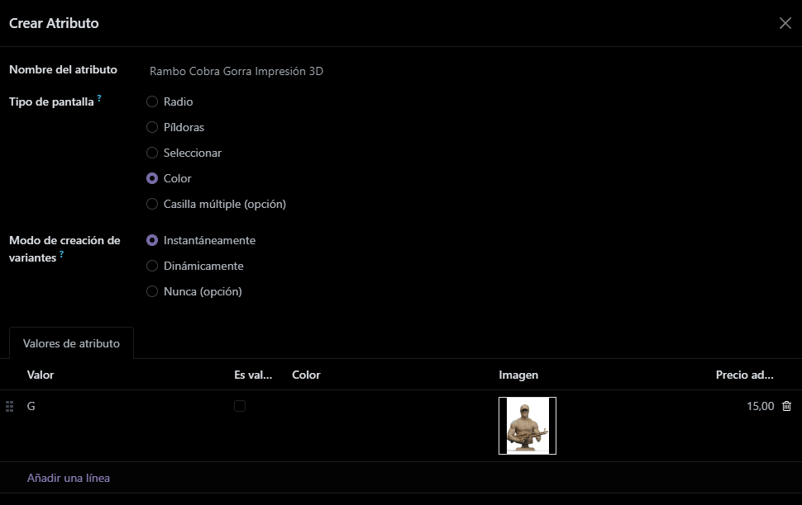

Poner un valor cualquiera



**f) Por parejas investigad alguna de las opciones de “Catálogo de producto” en los ajustes de ventas (ej: unidades de medida o empaquetado de producto)**

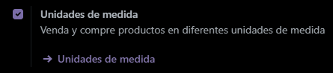

Permite añadir y modificar unidades de medida

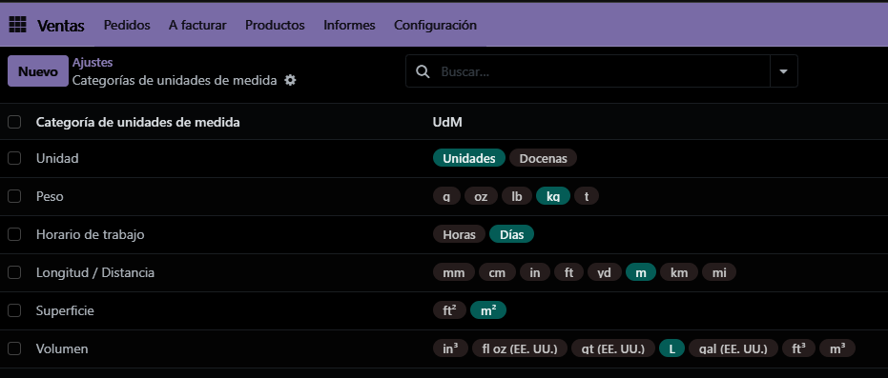

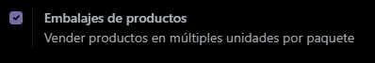

Permite:

-Gestionar la venta en diferentes presentaciones sin crear variantes adicionales.

-Permitir la conversión automática de unidades, como vender botellas sueltas o en packs de 6.

-Actualizar el stock correctamente según la cantidad vendida en cada presentación.

-Optimizar la gestión logística, definiendo cómo se empaquetan y venden los productos.

**g) Crea un nuevo presupuesto con la tarifa profesores y las variantes que has creado.**

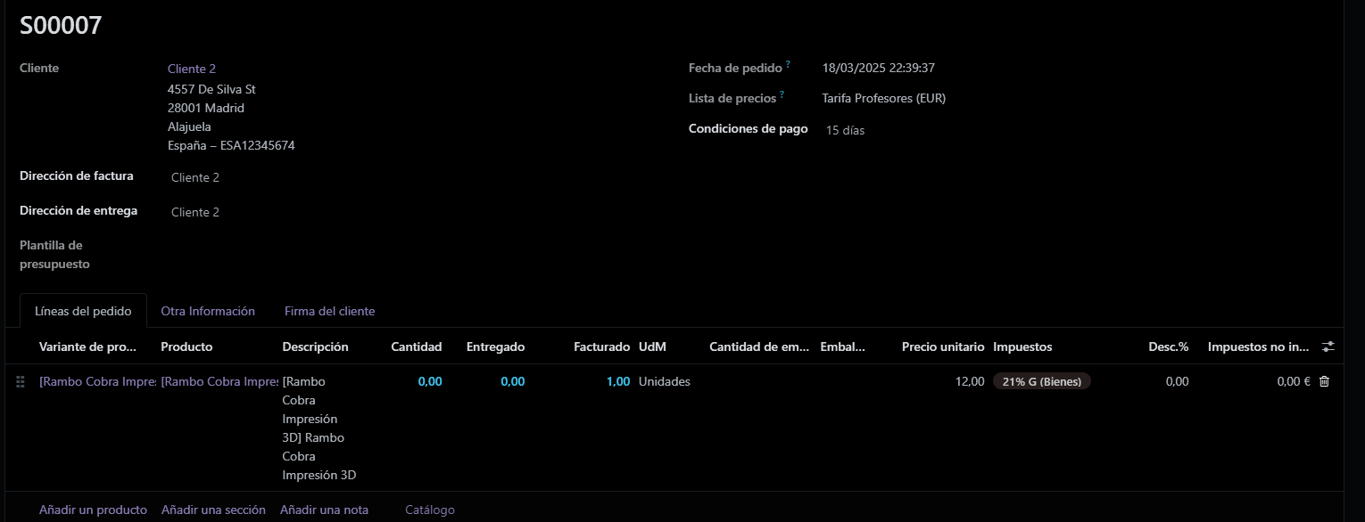

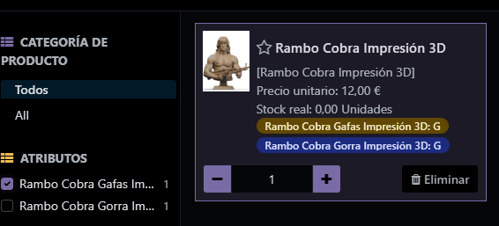

**h) Acepta el presupuesto para que pase a pedido, aceptar pedido, crear factura, confirmar, registrar pago**

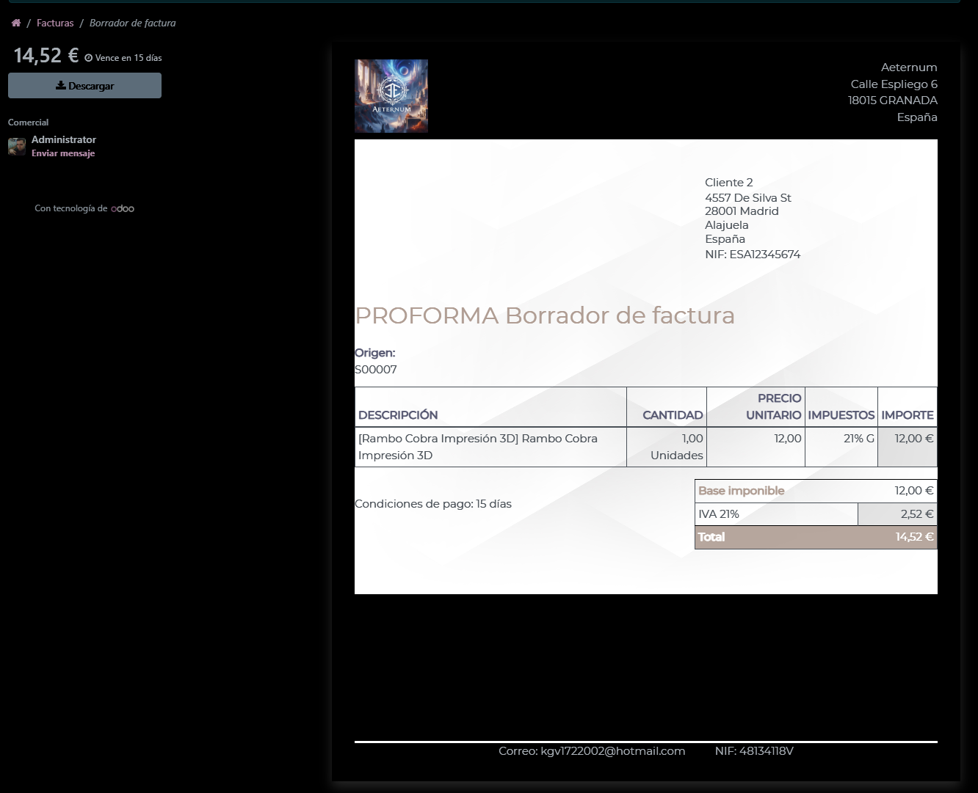

**5. En el CRM gestionamos nuestra interacción con el cliente**

Activar Leads

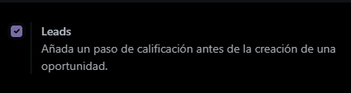

Creación de Equipo de ventas (Opcional)

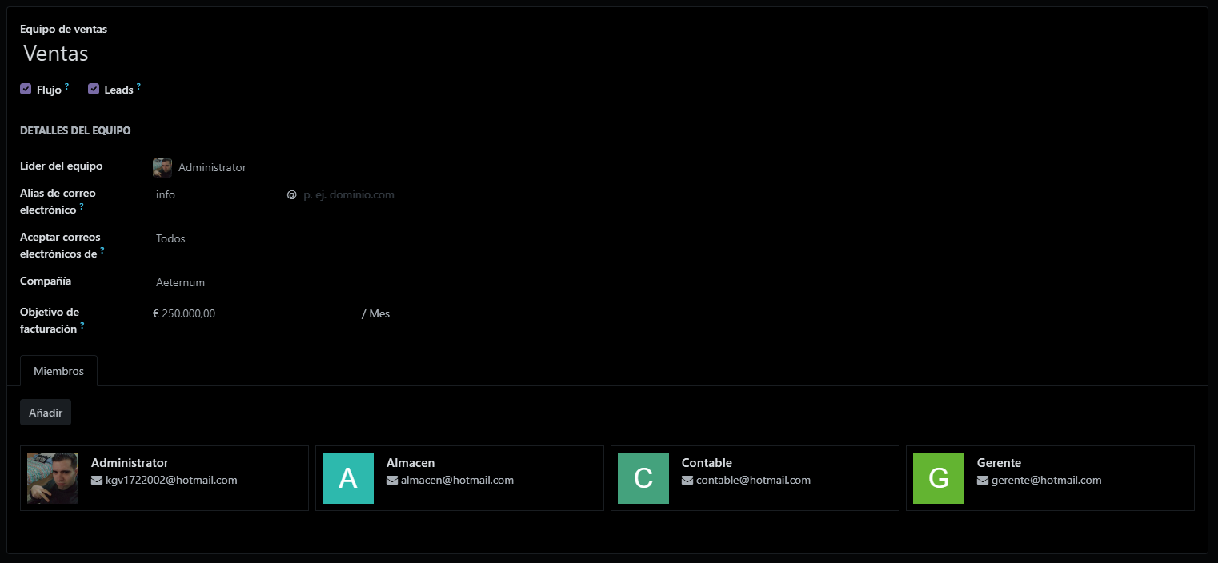

**a) Añade un nuevo tipo de actividad que sea Reunión virtual.**

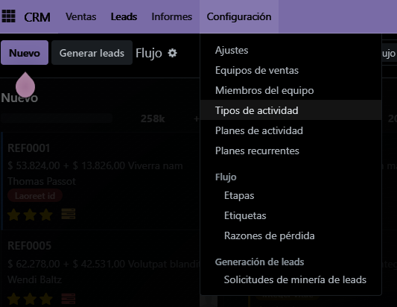

Crear nueva actividad

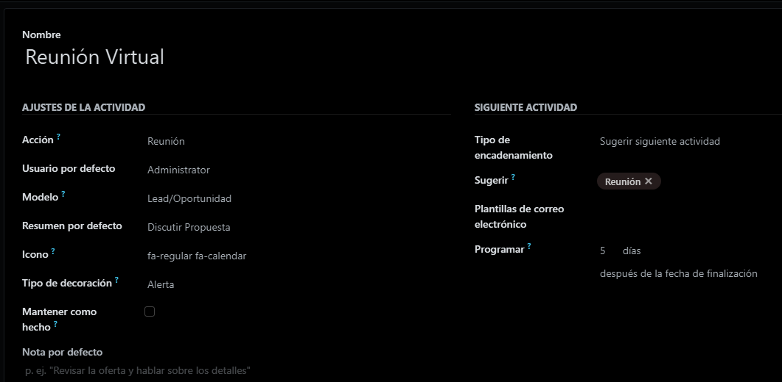

**b) Modifica la estructura (se puede hacer directamente o con Crea una estructura de pipeline con las siguientes etapas:**

**▪ Nuevo**

**▪ Contacto email**

**▪ Contacto telefonico**

**▪ Reunion virtual (añadir este tipo de actividad)**

**▪ Propuesta**

**▪ Ganado**

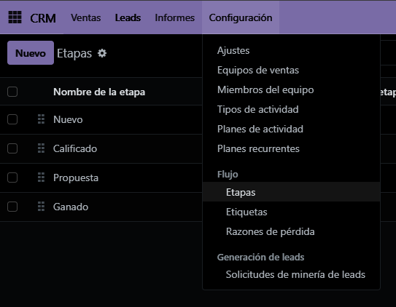

Nuevo, Propuesta y Ganado ya están creados por defecto. Creo las etapas faltantes.

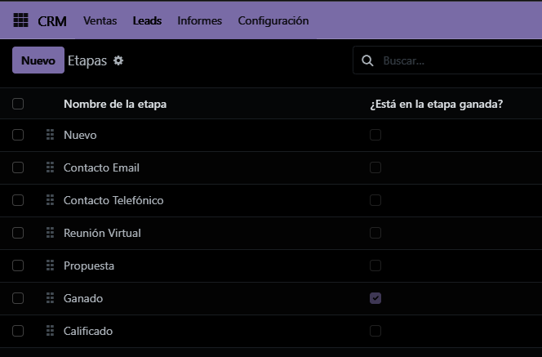

**c) Genera actividades**

**(**[**https://www.odoo.com/documentation/17.0/es/applications/essentials/activities.html**](https://www.odoo.com/documentation/17.0/es/applications/essentials/activities.html)**) para cada una de las etapas del pipeline, ve marcando las actividades como realizadas y avanzando. El tipo de actividad reunión virtual lo tendrás que generar.**

Crear una nueva iniciativa/Lead

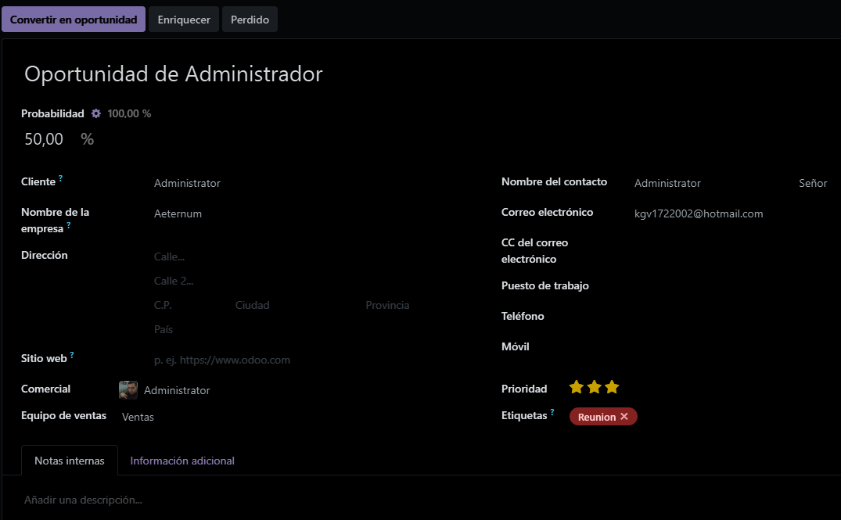

Se puede perder la iniciativa o avanzar a oportunidad. En este caso vamos a crear una oportunidad es decir, se continúa la iniciativa previamente dicha. Pero antes, realizamos una actividad la cual confirma el avance, por ejemplo, una llamada.

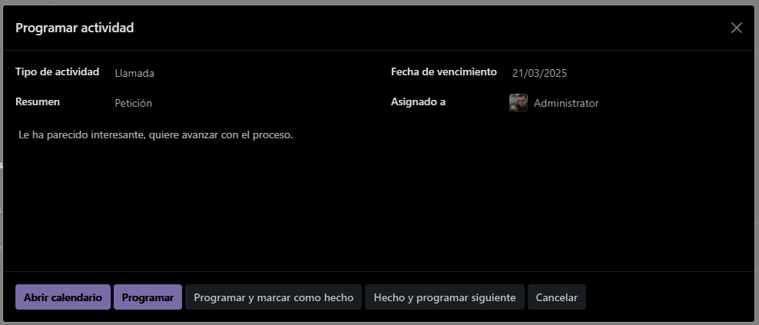

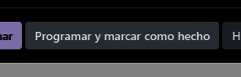

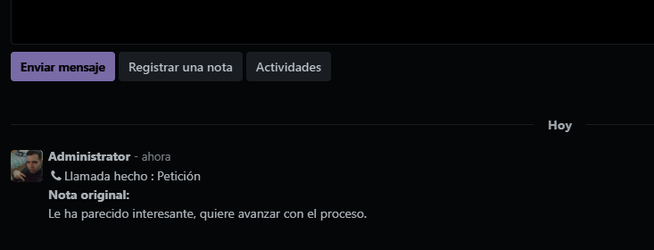

Ahora podemos convertir en oportunidad ya que al cliente le ha parecido interesante la iniciativa.

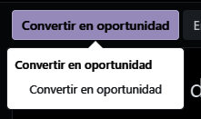

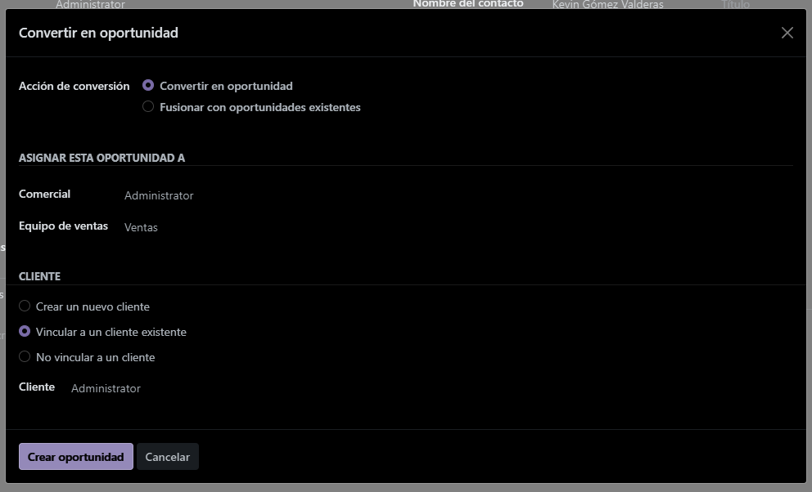

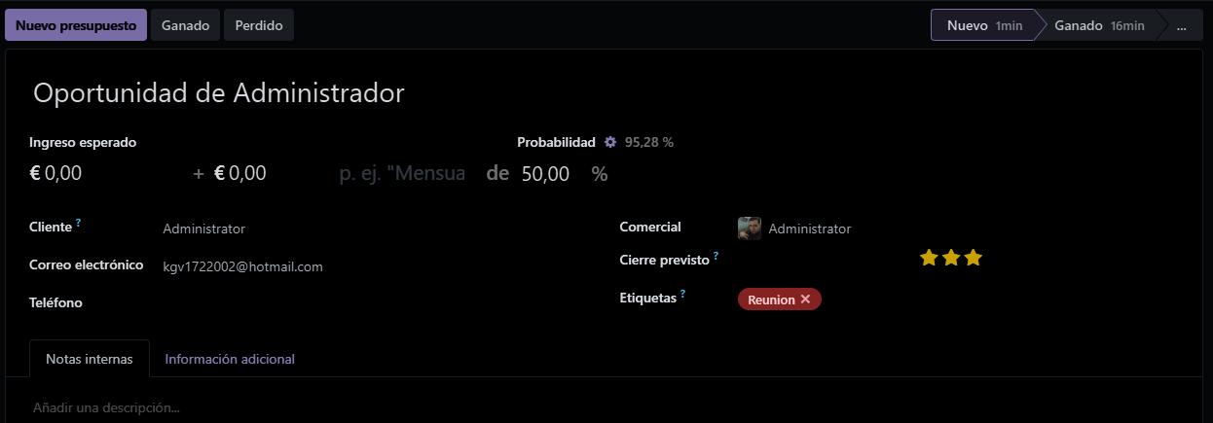

Ya puede se fluir entre etapas

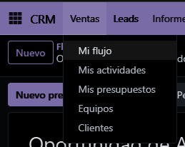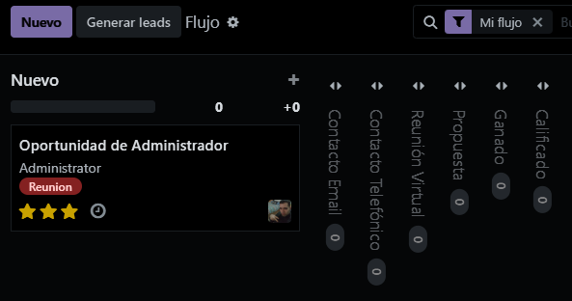

**6. Módulo inventario**

[**https://www.odoo.com/documentation/17.0/es/applications/inventory_and_mrp/inventory.html**](https://www.odoo.com/documentation/17.0/es/applications/inventory_and_mrp/inventory.html)

[**https://www.odoo.com/es_ES/slides/inventory-24**](https://www.odoo.com/es_ES/slides/inventory-24)

**a) Crear productos de tipo almacenable**

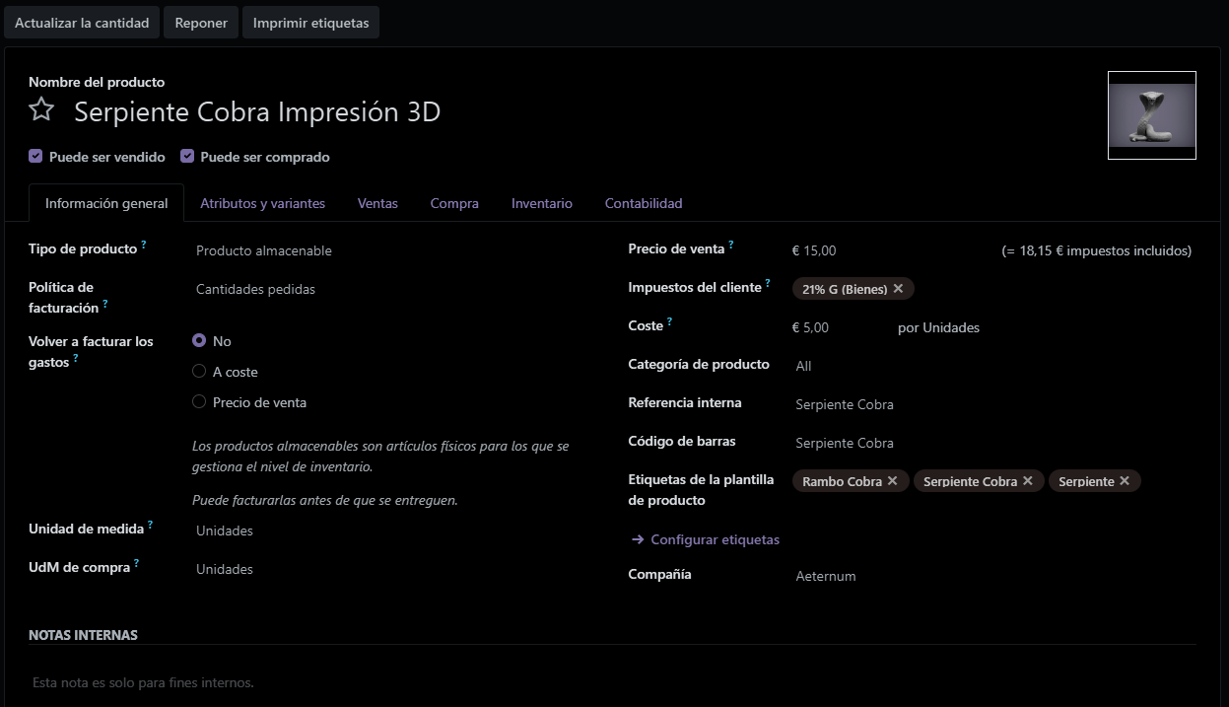

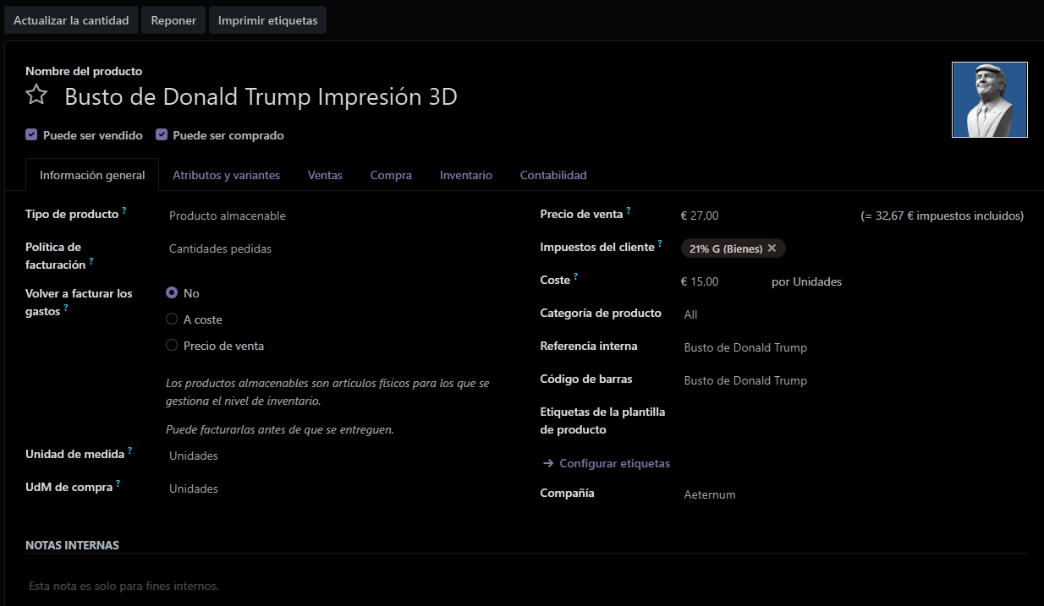

**b) Crear un pedido con los productos nuevos. Comprobar que aparece un aviso de que no hay disponibilidad.**

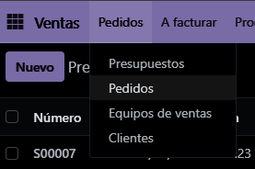

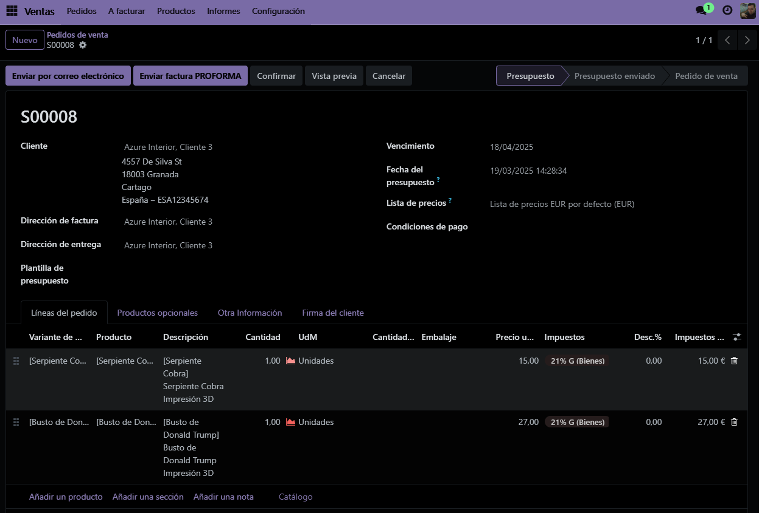

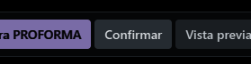



**c) Confirma el pedido de todas maneras.**

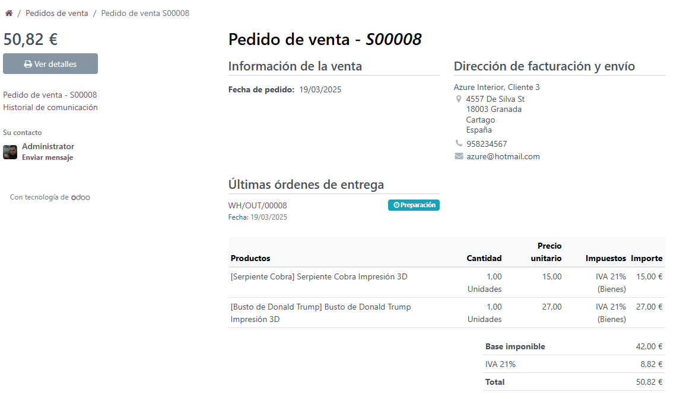

**d) Comprueba pinchando en la orden de entrega (el icono del camión) que no hay unidades disponibles.**

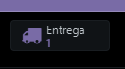

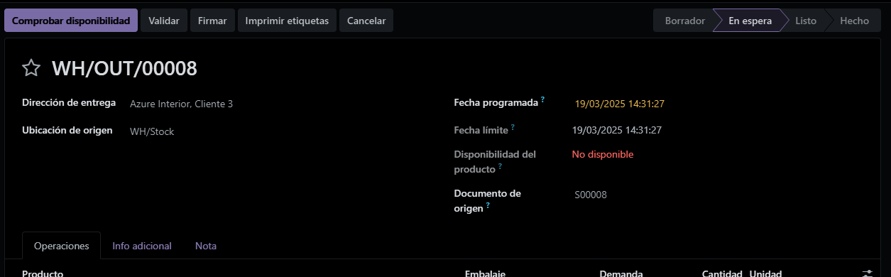

**e) En el módulo de compras crea un pedido de compra con las unidades que necesitas. Valida el pedido pero no hagas la recepción del pedido.**

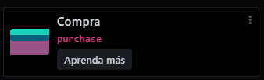

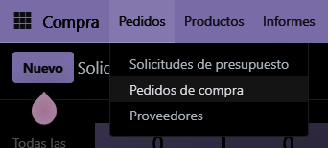

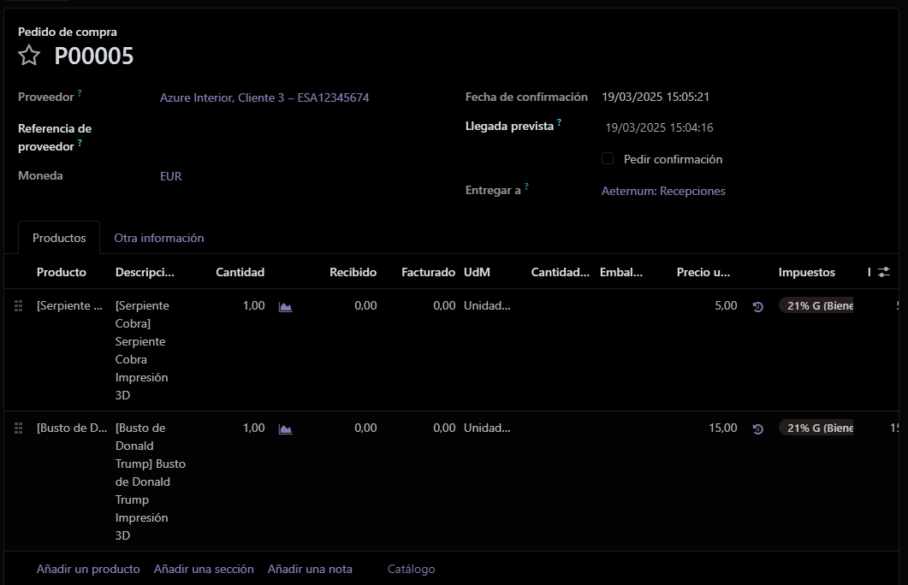



**f) En Inventario valida la recepción de las unidades asociadas al pedido de compra, y valida la reserva en el pedido de venta.**

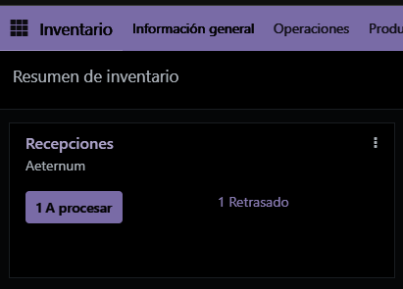



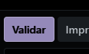

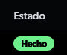

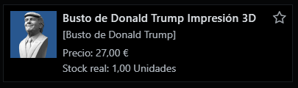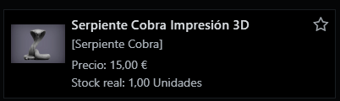

**g) Crea un nuevo pedido, pero ahora con menos unidades de las disponibles. Realiza un envío parcial con todas las unidades disponibles.**

Pedimos dos unidades

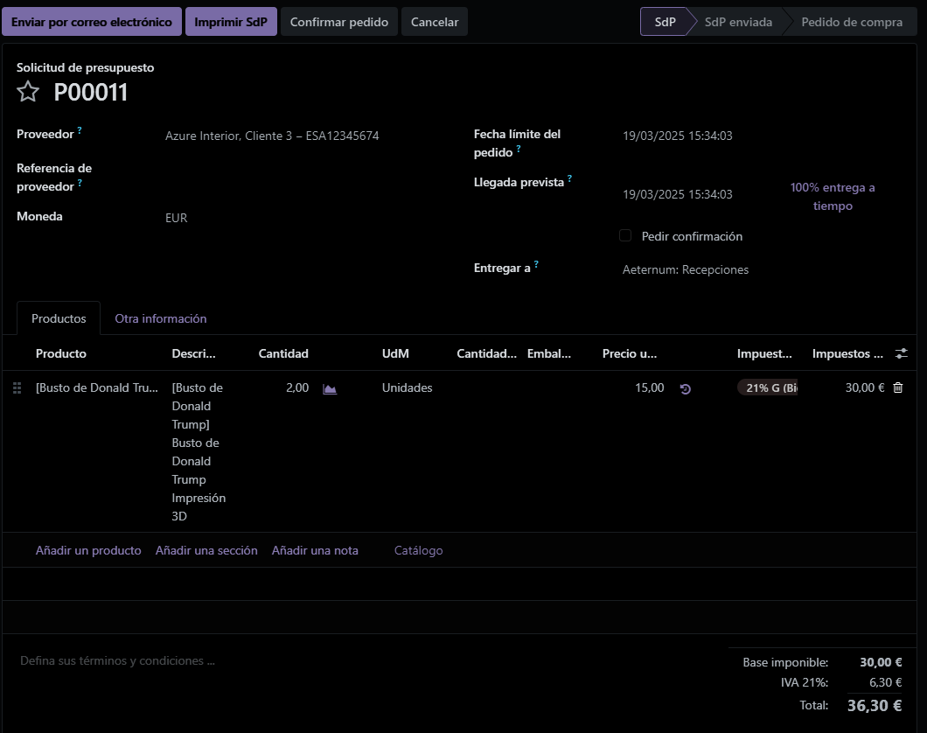

Al recibir los productos seleccionamos menos unidades de las disponibles, le damos a validar y sale lo siguiente:

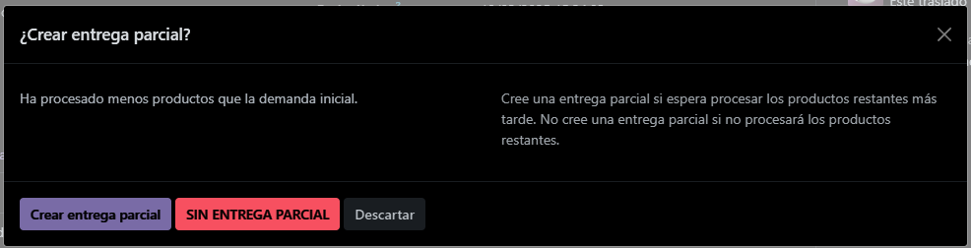

Le doy a crear entrega parcial.

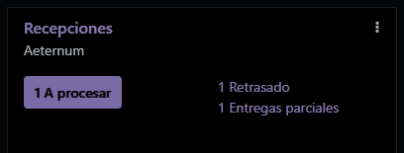

Si clicamos en entregas parciales podemos acabar de realizar la entrega.



**h) Haz una compra del producto con más unidades de las que te quedaban por entregar. Realiza la entrega de los que restaba del pedido.**

Voy a utilizar la entrega parcial anterior



Añadir más unidades de las necesarias

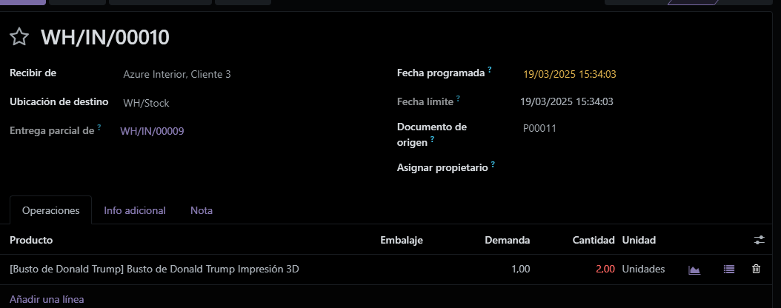

Se realiza la operación aun superando la cantidad necesaria

**7. Odoo tiene muchos módulos que no hemos visto. Ayuda a tu profesor en su ignorancia con la siguiente actividad. Por grupos (2-3 personas) investiga y prueba el funcionamiento básico (muy básico) de alguno de ellos.**

**a) Hay que preparar:**

**1. Una pequeña presentación explicando la funcionalidad general.**

**2. Una demostración sobre el mismo odoo en la que mostremos el uso del módulo (imaginad que va dirigida a un cliente de una empresa que quiere aprender a utilizar ese módulo)**

**b) Módulos a repartir**

**1. Empleados**

**2. Sitio Web y comercio electrónico**

**3. TPV y Parte de horas**

**4. Proyectos**

**5. E-learning**

**6. Cualquier otro módulo disponible en la versión community de Odoo.**

**8. Actividad también por grupo**

**a) Pensar 3 empresas (que difieran lo máximo posible)**

**b) Seleccionar los módulos de entre los que hemos visto que pensáis son imprescindibles para esas 3 empresas.**